

**QUALIDADE DE SOFTWARE**

Jeovana Guimarães Fontenelle

Análise de Qualidade

Manaus

2022

# RESUMO

Neste projeto veremos uma análise detalhada de um produto, focando em aspectos relacionados à qualidade do produto em questão. Nos colocaremos no papel do profissional de qualidade.

# SUMÁRIO

1. RESUMO 2

2. SUMÁRIO 3

3. INTRODUÇÃO 4

4. O PROJETO 5

4.1 Detalhes do produto ou serviço 5

4.2 Tabela de Análise 5

4.3 Relatório 6

4.4 Evidências 7

4.5 Onde encontrar 8

5. CONCLUSÃO 8

6. REFERÊNCIAS BIBLIOGRÁFICAS 8

# INTRODUÇÃO

O projeto tem como objetivo analisar aspectos qualitativos do produto Galaxy Buds Live, fones de ouvido sem fio com conexão via bluetooth da fabricante Samsung. Iremos analisar fatores de usabilidade, design, performance e durabilidade, baseado em 4 meses de tempo de uso.

# O PROJETO

## Detalhes do produto ou serviço

|  |  |
| --- | --- |
| **Nome do produto ou serviço:** | **Samsung Galaxy Buds Live** |
| **Fabricante:** | **Samsung Eletronics** |
| **Tempo de uso:** | **4 meses** |
| **Outros detalhes relevantes sobre o produto:** | **Fones de ouvido sem fio, conexão via bluetooth com base carregadora** |

## Tabela de Análise

|  |  |  |
| --- | --- | --- |
| **Característica** | **Sua percepção** | **Referência da evidência** |
| **Usabilidade:** | Uma das principais características que torna o produto atrativo é a inexistência de fios conectados ao aparelho celular, trazendo maior mobilidade | Samsung Galaxy Buds Live: feijões com som – Gadgets – Tecnoblog |
| **Matéria prima:** | Matéria prima principal é o plástico, tanto nos fones como na base carregadora e borracha nos fones. |  |
| **Performance:** | Os fones reproduzem sons nítidos com uma qualidade excelente, a bateria dura em média 21h, conexão bluetooth compatível com smartphone e notebook. |  |
| **Design:** | Design ergonômico com acabamento brilhante, discreto nos ouvidos, aceita comandos por meio de toque e oferece cancelamento de ruído. | Galaxy Buds Live review - Samsung's AirPods Pro rivals sound sublime but  there's one issue | Express.co.uk |
| **Durabilidade:** | Material plástico frágil, principalmente na base carregadora, requer cuidado especial | **5 razões para comprar o novo Galaxy Buds Live - Canaltech** |

## Relatório

O item analisado foi um fone de ouvido sem fio da fabricante Samsung modelo SM: R180NZNAZTO Galaxy Buds Live, o uso do produto é pessoal e a frequência de uso é diária. Foi verificado aspectos qualitativos como o material o usado na fabricação, usabilidade do produto, performance, durabilidade e design. No quesito usabilidade, os fones apresentaram fatores positivos devido à ausência de fios e a fácil conexão, a durabilidade, no entanto, requer um pouco mais de atenção devido a fragilidade do produto e seu material plástico. Sem dúvida, os pontos positivos ficam em destaque no quesito design, com um design moderno e ergonômico de fácil colocação, com função antirruído que proporciona ao usuário maior qualidade de áudio e praticidade com a função de comando por toque.

## Evidências

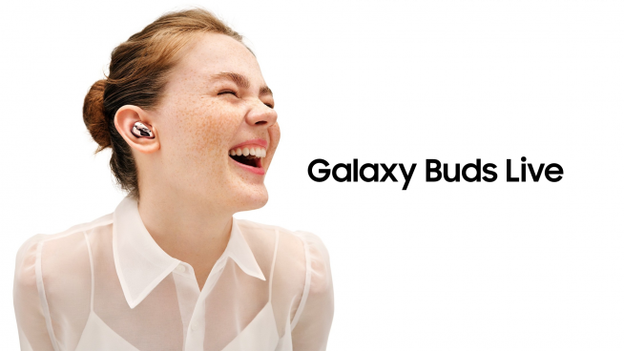

## Onde encontrar

Os fones de ouvido sem fio galaxy buds live podem ser encontrados em lojas físicas da Samsung, lojas de eletrônicos e sites online como o site oficial da Samsung ( link: <https://www.samsung.com/br/audio-sound/galaxy-buds/galaxy-buds-live-mystic-bronze-sm-r180nznpzto/> ) .

# CONCLUSÃO

Analisar um produto com os olhos de um profissional de qualidade realmente muda nossa visão sobre as coisas. Verificamos inúmeros aspectos qualitativos de um mesmo produto, o relatório mostrou as experiencia de um usuário diário do produto. Todo profissional de qualidade deve ter esse pensamento, se colocar no lugar do cliente final. Verificação e validação de garantia de qualidade são essenciais para qualquer seguimento, garantir a boa receptividade do produto nas mãos do cliente final e aumentar a boa imagem da empresa são apenas uns dos benefícios adquiridos quando o time de qualidade faz um bom trabalho.

# REFERÊNCIAS BIBLIOGRÁFICAS

Samsung store,2022. Disponível em: (https://www.samsung.com/br/) Acesso em: (20/03/2022 ).

Tecnoblog, 2022. Disponível em ( https://tecnoblog.net/noticias/2020/08/13/samsung-galaxy-buds-live-nao-e-tao-dificil-de-ser-consertado/ ) Acesso em: (20/03/2022)